20232116K12

(12分)如图所示，在光滑水平面上有一小车，小车上固定一竖直杆，总质量为*M*，杆顶系一长为*l*的轻绳，绳另一端系一质量为*m*的小球，绳被水平拉直处于静止状态，小球处于最右端。将小球由静止释放，重力加速度为*g*，求：

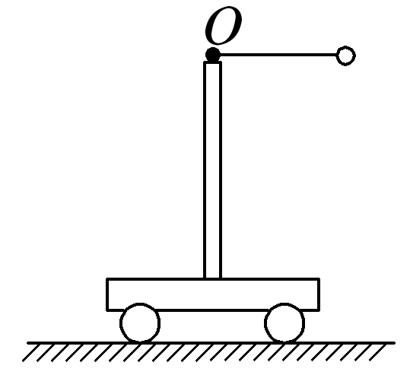

(1)(6分)小球摆到最低点时小球速度的大小；

(2)(6分)小球摆到最低点时小车向右移动的距离。